Nama : Muhammad Dimas Bagus Prasetya Nugraha

Kelas : 2023F

NIM : 23091397203

1. Menentukan apakah suatu bilangan (tahun) termasuk tahun kabisat atau bukan antara tahun 1900-2020.

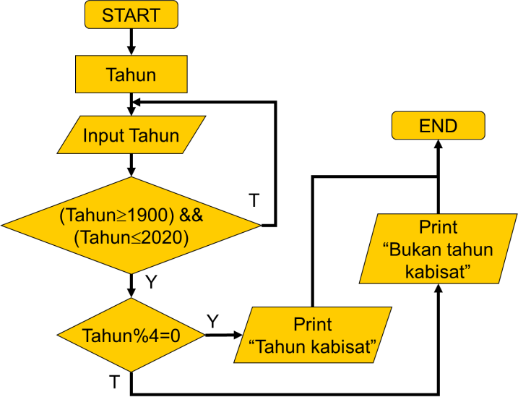

**Flowchart**

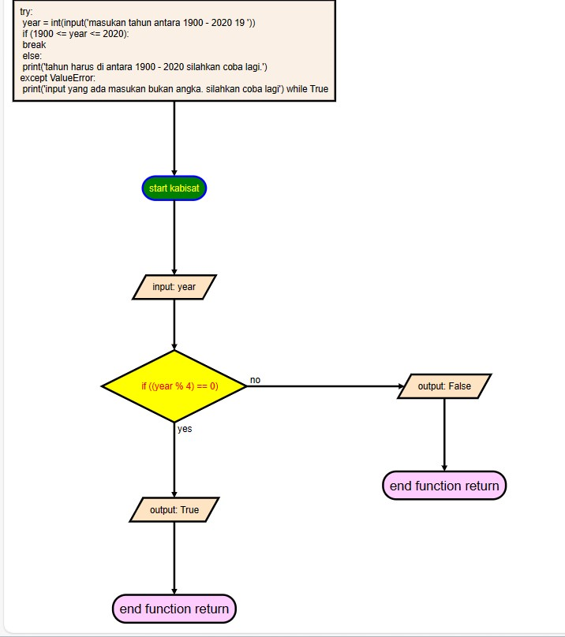

**Pseudocode** BEGIN REPEAT TRY

OUTPUT "Masukkan tahun antara 1900 - 2020: " INPUT year

IF year >= 1900 AND year <= 2020 THEN EXIT REPEAT

ELSE

OUTPUT "Tahun harus di antara 1900 - 2020. Silakan coba lagi." END IF

EXCEPT ValueError

OUTPUT "Input yang Anda masukkan bukan angka. Silakan coba lagi." END TRY

UNTIL TRUE

FUNCTION isKabisat(year) IF (year MOD 4 = 0) THEN RETURN TRUE

ELSE

RETURN FALSE END IF

IF Kabisat(year) THEN

OUTPUT year, " merupakan tahun kabisat." ELSE

OUTPUT year, " bukan merupakan tahun kabisat." END IF

END

**Listing program**

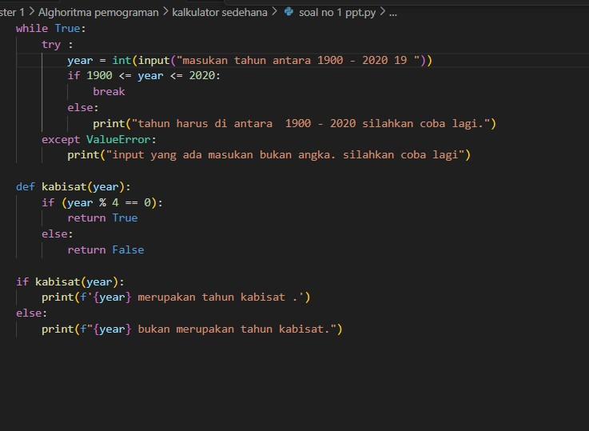

1. Buatlah kode program dengan python untuk menampilkan deret bilangan prima dari 1 sampai N menggunakan while

Contoh:

input n : N

output : 1,2, 3, 5, 7, 11,…

**Flowchart**

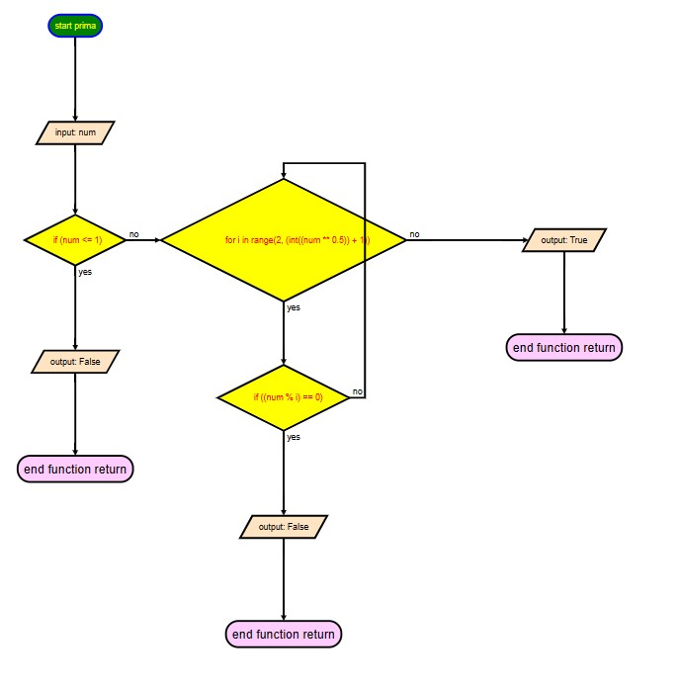

**Pseudocode**

BEGIN

FUNCTION isPrima(num) IF num <= 1 THEN RETURN FALSE

END IF

FOR i FROM 2 TO INT(SQRT(num)) + 1 DO IF num MOD i = 0 THEN

RETURN FALSE END IF

END FOR RETURN TRUE

END FUNCTION

OUTPUT "Masukkan nilai N: " INPUT N

FUNCTION printPrima(N) FOR num FROM 2 TO N DO

IF Prima(num) THEN OUTPUT num, " " END IF

END FOR

END FUNCTION

OUTPUT "Deret bilangan prima dari 1 sampai", N, "adalah:" CALL printPrima(N)

Listing program

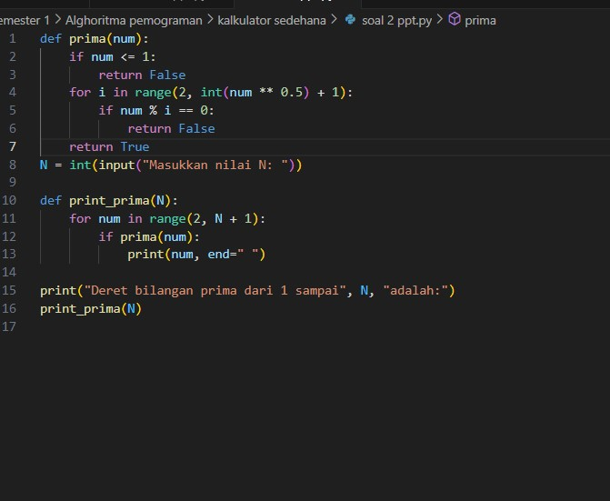

1. Buatlah program untuk mencari bilangan prima terdekat dari suatu bilangan yang diinputkan oleh pengguna (n) dan nilai bilangan prima tersebut < n. Contoh: input n=12, maka prima terdekat < 12 adalah 11 Contoh: input n=21, maka prima terdekat < 21 adalah 19

**Flowchart**

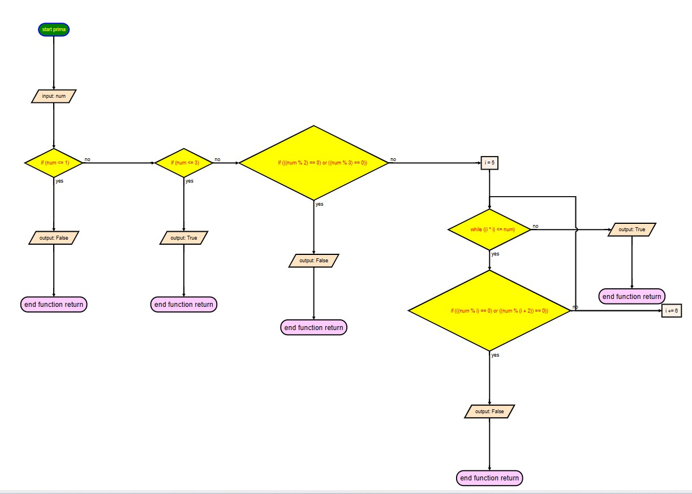

**Pseudocode**

BEGIN

FUNCTION isPrima(num) IF num <= 1 THEN RETURN FALSE

END IF

FOR i FROM 2 TO INT(SQRT(num)) + 1 DO IF num MOD i = 0 THEN

RETURN FALSE END IF

END FOR RETURN TRUE END FUNCTION

FUNCTION findPrimaTerdekat(n) SET dekat = NULL

FOR i FROM n - 1 DOWNTO 2 DO

IF Prima(i) THEN SET dekat = i EXIT FOR

END IF

END FOR

RETURN dekat END FUNCTION

OUTPUT "Masukkan bilangan n: " INPUT n

SET terdekat = CALL findPrimaTerdekat(n) IF terdekat IS NOT NULL THEN

OUTPUT "Bilangan prima terdekat yang kurang dari", n, "adalah", terdekat

ELSE

OUTPUT "Tidak ada bilangan prima terdekat yang kurang dari", n END IF

END

**Listing Program**

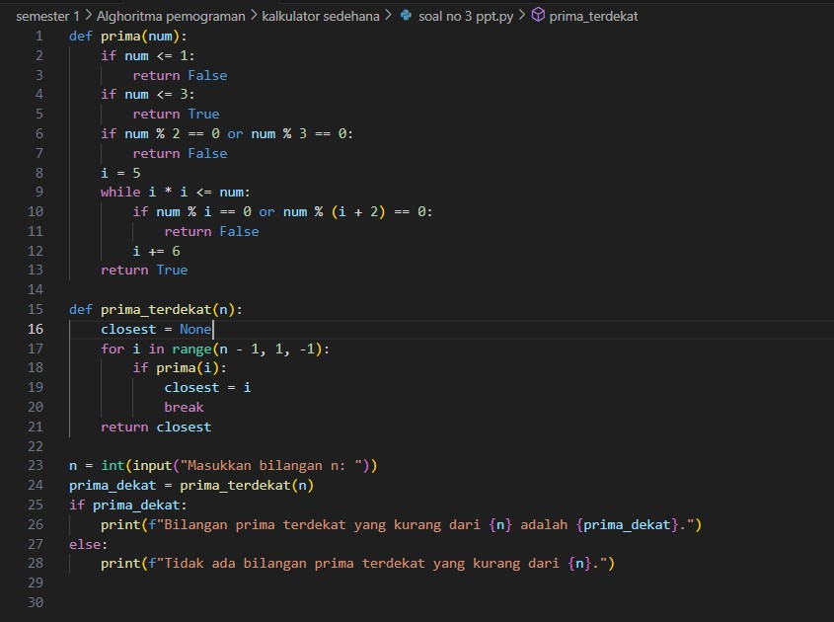

1. Buatlah program untuk menampilkan deret seperti di bawah ini. n diinputkan secara dinamis

contoh: n = 6 720 6 5 4 3 2 1

120 5 4 3 2 1

24 4 3 2 1

6 3 2 1

2 2 1

1 1

**Flowchart**

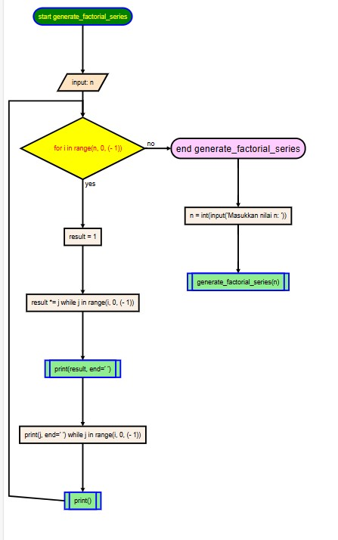

**Pseudocode**

BEGIN

FUNCTION calculateFactorial(n) FOR i FROM n DOWNTO 1 DO

SET result = 1

FOR j FROM i DOWNTO 1 DO

SET result = result * j END FOR

PRINT result, " "

FOR j FROM i DOWNTO 1 DO PRINT j, " "

END FOR

PRINT NEWLINE

END FOR

END FUNCTION

OUTPUT "Masukkan nilai n: " INPUT n

CALL calculateFactorial(n) END

Listing program

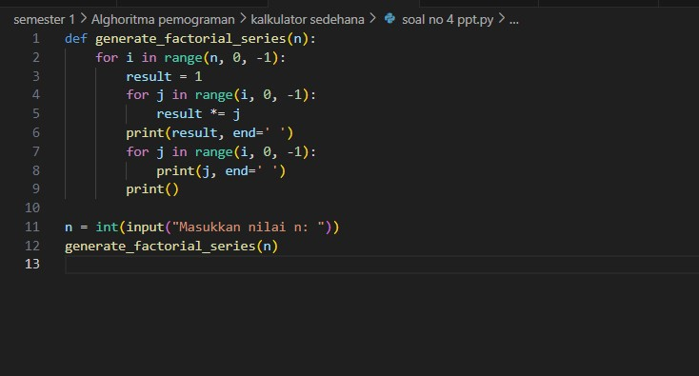

1. Buatlah program untuk menampilkan deret seperti di bawah ini. n diinputkan secara dinamis

contoh: tinggi = 5, lebar = 4 1 2 3 4

5 6 7 8

9 10 11 12

13 14 15 16

17 18 19 20

**Flowchart**

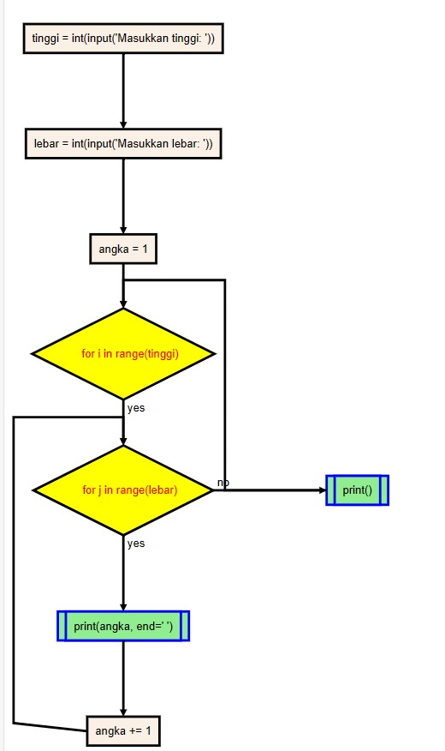

**Pseudocode**

BEGIN

OUTPUT "Masukkan tinggi: " INPUT tinggi

OUTPUT "Masukkan lebar: "

INPUT lebar SET angka = 1

FOR i FROM 1 TO tinggi DO FOR j FROM 1 TO lebar DO PRINT angka, " "

SET angka = angka + 1 END FOR

PRINT NEWLINE END FOR

END

**Listing Program**

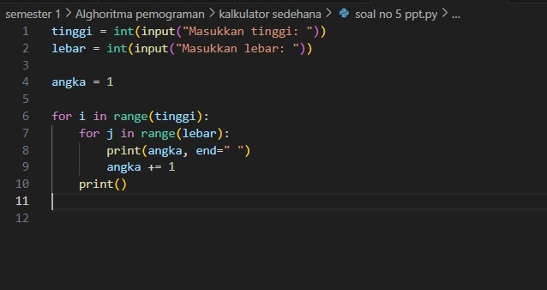

1. Buatlah flowchart untuk menentukan harga yang harus dibayar oleh seorang pembeli bila setiap pembelian barang mendapatkan diskon dengan aturan:

- Jika total harga pembelian > 1.500.000,- maka dapat diskon 10%

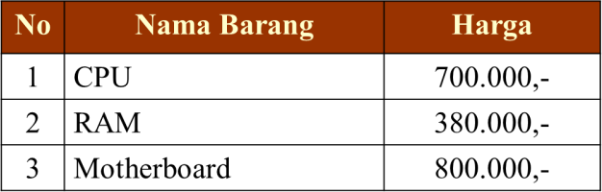

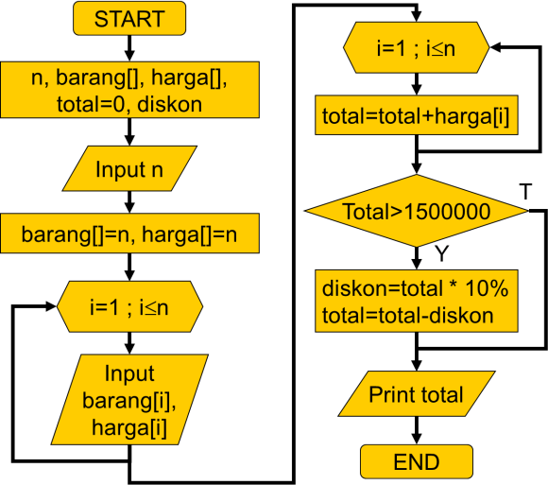

**Flowchart**

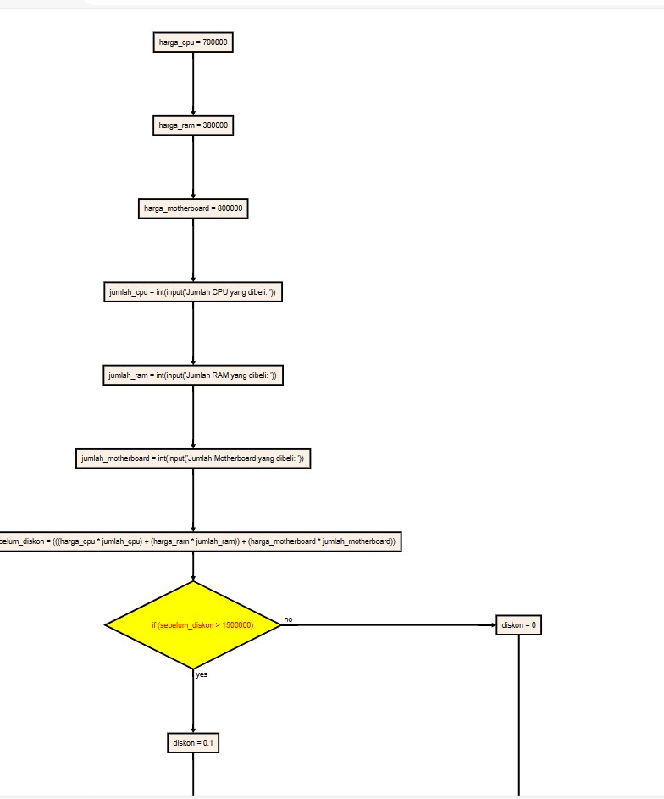

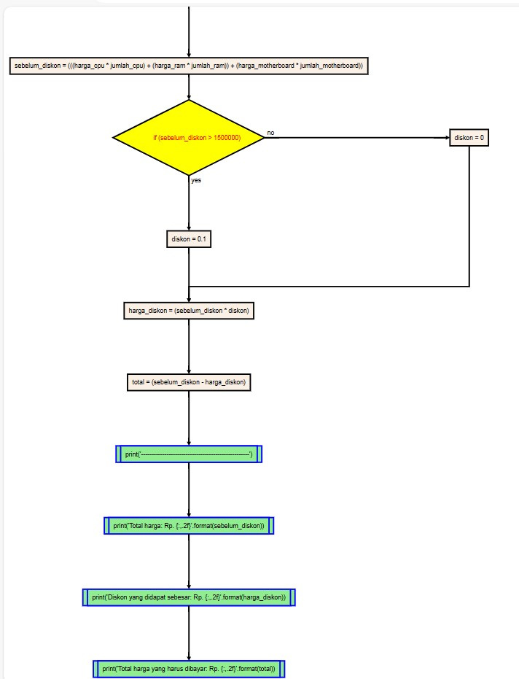

**Pseudocode**

BEGIN

SET harga_cpu = 700000 SET harga_ram = 380000

SET harga_motherboard = 800000

OUTPUT "Jumlah CPU yang dibeli: " INPUT jumlah_cpu

OUTPUT "Jumlah RAM yang dibeli: " INPUT jumlah_ram

OUTPUT "Jumlah Motherboard yang dibeli: " INPUT jumlah_motherboard

SET sebelum_diskon = (harga_cpu * jumlah_cpu) + (harga_ram * jumlah_ram) + (harga_motherboard * jumlah_motherboard)

IF sebelum_diskon > 1500000 THEN SET diskon = 0.10

ELSE

SET diskon = 0 END IF

SET harga_diskon = sebelum_diskon * diskon SET total = sebelum_diskon - harga_diskon OUTPUT " "

OUTPUT "Total harga: Rp. ", FORMAT_RUPIAH(sebelum_diskon)

OUTPUT "Diskon yang didapat sebesar: Rp. ", FORMAT_RUPIAH(harga_diskon) OUTPUT "Total harga yang harus dibayar: Rp. ", FORMAT_RUPIAH(total)

END

**Listing program**

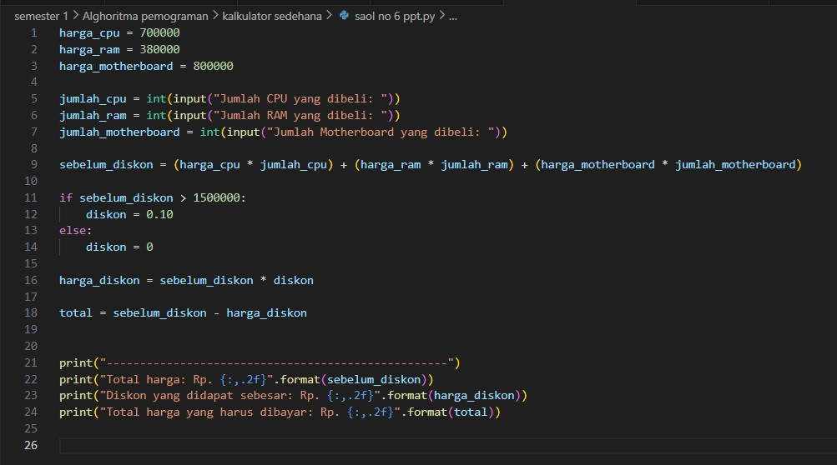

1. Buatlah sebuah program yang dapat menampilkan jumlah hari dalam suatu bulan di tahun 2020. Program meminta pengguna memasukkan nomor bulan (1-12), kemudian program akan menampilkan jumlah hari pada bulan tersebut. Sebagai contoh, perhatikan input dan output berikut ini :

Masukkan bulan (1-12): 7 Jumlah hari: 31

Lengkapi program tersebut dengan penanganan kesalahan jika pengguna memasukkan bulan yang salah. Penanganan kesalahan dalam bentuk memunculkan pesan bahwa bulan yang diinputkan oleh pengguna tersebut tidak valid.

**Flowchart**

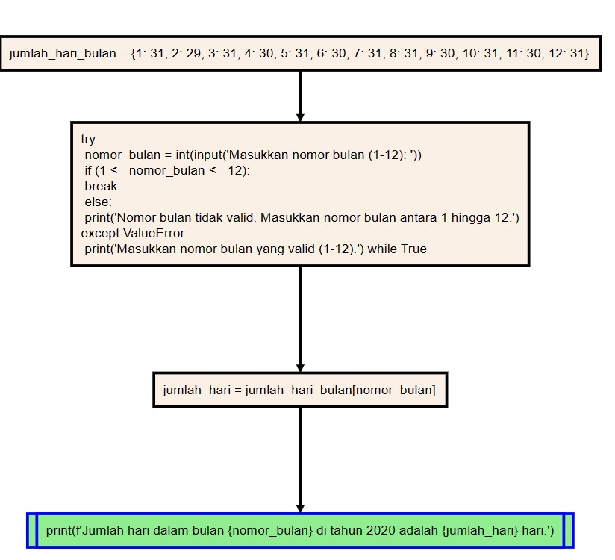

**Pseudocode**

BEGIN

SET jumlah_hari_bulan = { 1: 31, # Januari

2: 29, # Februari (tahun kabisat)

3: 31, # Maret

4: 30, # April

5: 31, # Mei

6: 30, # Juni

7: 31, # Juli

8: 31, # Agustus

9: 30, # September

10: 31, # Oktober

11: 30, # November

12: 31, # Desember

}

WHILE True DO TRY

OUTPUT "Masukkan nomor bulan (1-12): " INPUT nomor_bulan

IF 1 <= nomor_bulan <= 12 THEN EXIT WHILE

ELSE

OUTPUT "Nomor bulan tidak valid. Masukkan nomor bulan antara 1 hingga 12." END IF

EXCEPT ValueError

OUTPUT "Masukkan nomor bulan yang valid (1-12)." END TRY

END WHILE

SET jumlah_hari = jumlah_hari_bulan[nomor_bulan]

OUTPUT "Jumlah hari dalam bulan ", nomor_bulan, " di tahun 2020 adalah ", SET jumlah_hari, " hari."

Listing Program

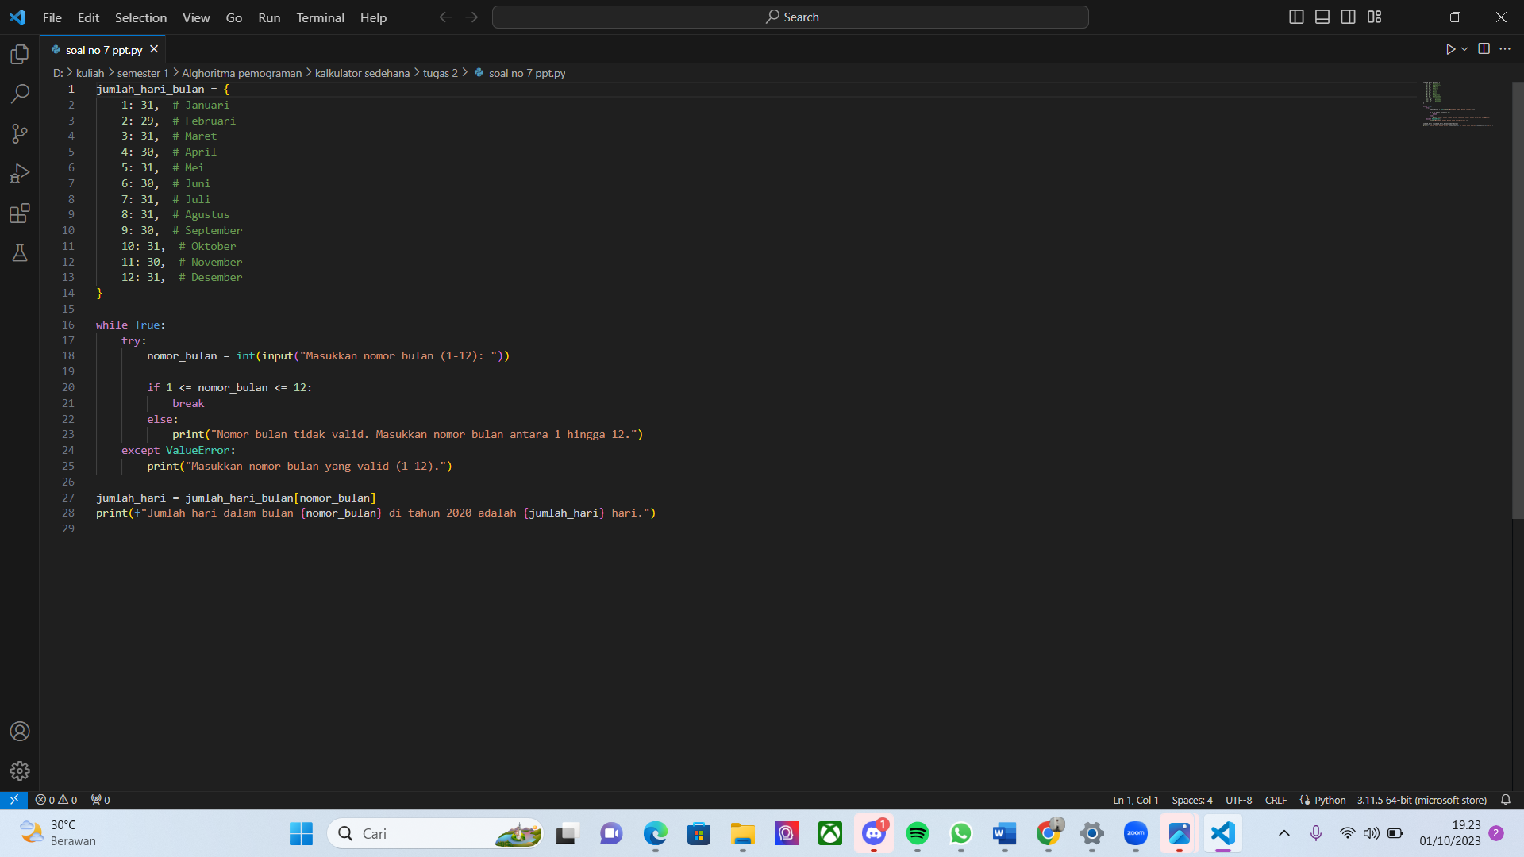

1. Sebuah program meminta pengguna memasukkan ketiga panjang sisi suatu segitiga (berarti pengguna memasukkan tiga bilangan). Jika ketiga sisi segitiga tersebut semuanya sama, tampilkan pesan: "3 sisi sama". Jika hanya ada dua sisi yang sama panjang, tampilkan pesan "2 sisi sama". Jika tidak ada yang sama maka tampilkan pesan: "Tidak ada yang sama". Sebagai contoh, perhatikan input dan output berikut ini:

Masukkan sisi 1: 14

Masukkan sisi 2: 18

Masukkan sisi 3: 11 Tidak ada yang sama

Masukkan sisi 1: 22

Masukkan sisi 2: 22

Masukkan sisi 3: 22

3 sisi sama

Masukkan sisi 1: 8

Masukkan sisi 2: 9

Masukkan sisi 3: 8

2 sisi sama

Lengkapi program tersebut dengan penanganan kesalahan jika pengguna memasukkan input yang tidak valid.

**Flowchart**

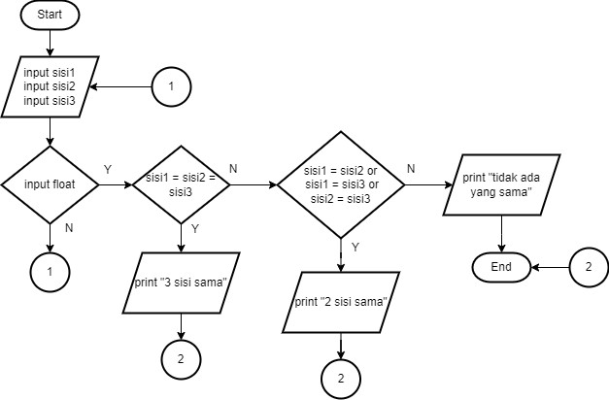

**Pseudocode**

BEGIN

WHILE True DO TRY

OUTPUT "Masukkan sisi 1: " INPUT sisi1

OUTPUT "Masukkan sisi 2: " INPUT sisi2

OUTPUT "Masukkan sisi 3: " INPUT sisi3

IF sisi1 = sisi2 AND sisi2 = sisi3 THEN OUTPUT "3 sisi sama"

ELSE IF sisi1 = sisi2 OR sisi1 = sisi3 OR sisi2 = sisi3 THEN OUTPUT "2 sisi sama"

ELSE

OUTPUT "Tidak ada yang sama" END IF

EXIT WHILE

EXCEPT ValueError

OUTPUT "Input tidak valid. Masukkan angka untuk panjang sisi." END TRY

END WHILE END

Listingprogram

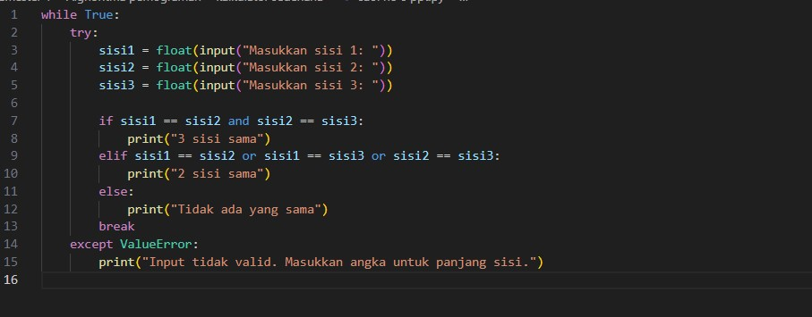

1. Buatlah sebuah program penghitung nilai Indeks Prestasi Semester (IPS). Input bagi program: • Jumlah mata kuliah • Nilai A, B, C, dan D untuk setiap mata kuliah mahasiswa Output program ialah hasil IPS yang didapatkan. Tips: Gunakan kontrol percabangan di dalam perulangan.

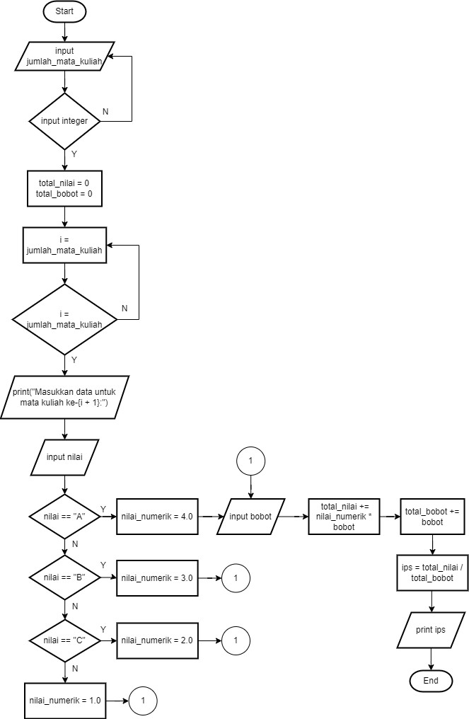**Flowchart**

**Pseudocode**

BEGIN

WHILE True DO TRY

OUTPUT "Masukkan jumlah mata kuliah: " INPUT jumlah_mata_kuliah

IF jumlah_mata_kuliah adalah angka THEN BREAK LOOP

ELSE

OUTPUT "Input harus berupa angka. Silahkan masukkan kembali." END IF

EXCEPT ValueError

OUTPUT "Input harus berupa angka. Silahkan masukkan kembali." END TRY

END WHILE

SET total_nilai = 0 SET total_bobot = 0

FOR i IN range(jumlah_mata_kuliah) DO

OUTPUT "Masukkan data untuk mata kuliah ke-" + (i + 1) + ":" INPUT nilai

INPUT bobot

IF nilai = "A" THEN SET nilai_numerik = 4.0

ELSE IF nilai = "B" THEN

SET nilai_numerik = 3.0 ELSE IF nilai = "C" THEN

SET nilai_numerik = 2.0 ELSE IF nilai = "D" THEN

SET nilai_numerik = 1.0 ELSE

CONTINUE LOOP END IF

SET total_nilai = total_nilai + (nilai_numerik * bobot) SET total_bobot = total_bobot + bobot

END FOR

SET ips = total_nilai / total_bobot

OUTPUT "Indeks Prestasi Semester (IPS) Anda adalah: " + ips dengan 2 desimal END

Listing Program

